Міністерство освіти і науки України
Національний технічний університет України
«Київський політехнічний інститут імені Ігоря Сікорського»
Факультет інформатики та обчислювальної техніки
Кафедра обчислювальної техніки

Лабораторна робота №2
з дисципліни
«Об’єктно-орієнтоване програмування»
на тему
«Розробка графічного редактора об’єктів на C#»

Виконав: Перевірив:
студент групи ІП-94 Рекечинський Д.О.
Матюшенко Анастасія Юріївна
Номер в списку - 11

Київ 2026

Мета роботи: отримати вміння та навички використовувати інкапсуляцію, абстракцію типів, успадкування та поліморфізм, запрограмувавши простий графічний редактор в об’єктно-орієнтованому стилі.
Завдання:
- Створити у середовищі JetBrains Rider проєкт типу WPF Application (.NET 9) з ім’ям Lab2.
- Скомпілювати проєкт і отримати виконуваний файл програми.
- Перевірити роботу програми, налагодити обробку подій миші та малювання фігур.
- Проаналізувати та прокоментувати результати й вихідний текст програми з точки зору принципів ООП (інкапсуляція, успадкування, поліморфізм) та вимог 11-го варіанта.
- Оформити звіт.
Завдання згідно варіанту:
- Зберігання фігур: Статичний масив вказівників на 111 елементів (11 + 100).
- Гумовий слід: Пунктирна лінія чорного кольору (11 mod 4 = 3).
- Прямокутник:
    - Ввід: Від центру до одного з кутів (11 mod 2 = 1).
    - Відображення: Чорний контур із сірим заповненням (11 mod 5 = 1; 11 mod 6 = 5).
- Еліпс:
    - Ввід: За двома протилежними кутами охоплюючого прямокутника (11 mod 2 = 1).
    - Відображення: Чорний контур із білим заповненням (11 mod 5 = 1).
- Позначка поточного типу об'єкта: Відображається в заголовку вікна (11 mod 2 = 1).
Вихідні тексти програми:
Shape.cs
- using System.Windows.Shapes;
using System.Windows.Media;
using System.Windows.Controls;
namespace Lab2
{
public abstract class Shape
{
protected double x1, y1, x2, y2;
public void Set(double startX, double startY, double endX, double endY)
{
x1 = startX;
y1 = startY;
x2 = endX;
y2 = endY;
}
public abstract void Draw(Canvas canvas);
}
public class PointShape : Shape
{
public override void Draw(Canvas canvas)
{
var ellipse = new Ellipse()
{
Width = 4,
Height = 4,
Fill = Brushes.Black
};
Canvas.SetLeft(ellipse, x1);
Canvas.SetTop(ellipse, y1);
canvas.Children.Add(ellipse);
}
}
public class LineShape : Shape
{
public override void Draw(Canvas canvas)
{
var line = new Line()
{
X1 = x1,
Y1 = y1,
X2 = x2,
Y2 = y2,
Stroke = Brushes.Black,
StrokeThickness = 2
};
canvas.Children.Add(line);
}
}
public class EllipseShape : Shape
{
public override void Draw(Canvas canvas)
{
var ellipse = new Ellipse()
{
Width = Math.Abs(x2 - x1),
Height = Math.Abs(y2 - y1),
Stroke = Brushes.Black,
Fill = Brushes.White,
StrokeThickness = 2
};
Canvas.SetLeft(ellipse, Math.Min(x1, x2));
Canvas.SetTop(ellipse, Math.Min(y1, y2));
canvas.Children.Add(ellipse);
}
}
public class RectShape : Shape
{
public override void Draw(Canvas canvas)
{
double width = Math.Abs(x2 - x1) * 2;
double height = Math.Abs(y2 - y1) * 2;
var rect = new Rectangle()
{
Width = width,
Height = height,
Stroke = Brushes.Black,
Fill = new SolidColorBrush(Color.FromRgb(192, 192, 192)),
StrokeThickness = 2
};
Canvas.SetLeft(rect, x1 - Math.Abs(x2 - x1));
Canvas.SetTop(rect, y1 - Math.Abs(y2 - y1));
canvas.Children.Add(rect);
}
}
}

Editor.cs
using System.Windows.Input;
using System.Windows.Controls;
namespace Lab2
{
public abstract class Editor
{
public abstract void OnMouseDown(Canvas canvas, MouseButtonEventArgs e);
public abstract void OnMouseMove(Canvas canvas, MouseEventArgs e);
public abstract void OnMouseUp(Canvas canvas, MouseButtonEventArgs e);
}
public class ShapeEditor : Editor
{
private Shape[] pcshape = new Shape[111];
private int shapeCount = 0;
protected double x1, y1, x2, y2;
protected bool isDrawing = false;
private System.Windows.UIElement previewElement;
public string CurrentShapeType { get; set; } = "Line";
public override void OnMouseDown(Canvas canvas, MouseButtonEventArgs e)
{
var pos = e.GetPosition(canvas);
x1 = pos.X;
y1 = pos.Y;
x2 = x1;
y2 = y1;
isDrawing = true;
}
public override void OnMouseMove(Canvas canvas, MouseEventArgs e)
{
if (!isDrawing) return;
var pos = e.GetPosition(canvas);
x2 = pos.X;
y2 = pos.Y;
if (previewElement != null)
{
canvas.Children.Remove(previewElement);
previewElement = null;
}
Shape tempShape = CurrentShapeType switch
{
"Point" => new PointShape(),
"Line" => new LineShape(),
"Rect" => new RectShape(),
"Ellipse" => new EllipseShape(),
_ => new LineShape()
};
tempShape.Set(x1, y1, x2, y2);
previewElement = CreateWpfElement(tempShape);
if (previewElement is System.Windows.Shapes.Shape wpfShape)
{
wpfShape.StrokeDashArray = new System.Windows.Media.DoubleCollection { 2, 2 };
}
if (previewElement != null)
{
canvas.Children.Add(previewElement);
}
}
public override void OnMouseUp(Canvas canvas, MouseButtonEventArgs e)
{
if (!isDrawing) return;
var pos = e.GetPosition(canvas);
x2 = pos.X;
y2 = pos.Y;
isDrawing = false;
if (previewElement != null)
{
canvas.Children.Remove(previewElement);
previewElement = null;
}
Shape shape = CurrentShapeType switch
{
"Point" => new PointShape(),
"Line" => new LineShape(),
"Rect" => new RectShape(),
"Ellipse" => new EllipseShape(),
_ => new LineShape()
};
shape.Set(x1, y1, x2, y2);
shape.Draw(canvas);
//збереження фігуру в статичний масив за варіантом
if (shapeCount < 111)
{
pcshape[shapeCount] = shape;
shapeCount++;
}
}
private System.Windows.UIElement CreateWpfElement(Shape shape)
{
var tempCanvas = new Canvas();
shape.Draw(tempCanvas);
if (tempCanvas.Children.Count > 0)
{
var el = tempCanvas.Children[0];
tempCanvas.Children.Clear();
return el;
}
return null;
}
}
}

MainWindow.xaml
<Window x:Class="Lab2.MainWindow"
xmlns="http://schemas.microsoft.com/winfx/2006/xaml/presentation"
xmlns:x="http://schemas.microsoft.com/winfx/2006/xaml"
xmlns:d="http://schemas.microsoft.com/expression/blend/2008"
xmlns:mc="http://schemas.openxmlformats.org/markup-compatibility/2006"
xmlns:local="clr-namespace:Lab2"
mc:Ignorable="d"
Title="Лабораторна робота №2 - Матюшенко Анастасія" Height="450" Width="800">
<Grid>
<DockPanel>
<Menu DockPanel.Dock="Top">
<MenuItem Header="Файл">
<MenuItem Header="Вихід" Click="Exit_Click"/>
</MenuItem>
<MenuItem Header="Об’єкти">
<MenuItem Header="Крапка" Click="Point_Click"/>
<MenuItem Header="Лінія" Click="Line_Click"/>
<MenuItem Header="Еліпс" Click="Ellipse_Click"/>
<MenuItem Header="Прямокутник" Click="Rectangle_Click"/>
</MenuItem>
<MenuItem Header="Довідка">
<MenuItem Header="Про програму" Click="About_Click"/>
</MenuItem>
</Menu>
<Canvas x:Name="drawingCanvas" Background="White"
MouseLeftButtonDown="drawingCanvas_MouseLeftButtonDown"
MouseMove="drawingCanvas_MouseMove"
MouseLeftButtonUp="drawingCanvas_MouseLeftButtonUp"/>
</DockPanel>
</Grid>
</Window>

MainWindow.xaml.cs
using System.Windows;
using System.Windows.Input;
namespace Lab2
{
public partial class MainWindow : Window
{
private ShapeEditor shapeEditor = new ShapeEditor();
public MainWindow()
{
InitializeComponent();
}
private void Exit_Click(object sender, RoutedEventArgs e)
{
Application.Current.Shutdown();
}
private void Point_Click(object sender, RoutedEventArgs e)
{
shapeEditor.CurrentShapeType = "Point";
Title = "Лабораторна робота №2 - Режим: Крапка";
}
private void Line_Click(object sender, RoutedEventArgs e)
{
shapeEditor.CurrentShapeType = "Line";
Title = "Лабораторна робота №2 - Режим: Лінія";
}
private void Ellipse_Click(object sender, RoutedEventArgs e)
{
shapeEditor.CurrentShapeType = "Ellipse";
Title = "Лабораторна робота №2 - Режим: Еліпс";
}
private void Rectangle_Click(object sender, RoutedEventArgs e)
{
shapeEditor.CurrentShapeType = "Rect";
Title = "Лабораторна робота №2 - Режим: Прямокутник";
}
private void About_Click(object sender, RoutedEventArgs e)
{
MessageBox.Show("Лабораторна робота №2\nВиконала: Матюшенко Анастасія\nВаріант 11",
"Довідка",
MessageBoxButton.OK,
MessageBoxImage.Information);
}
private void drawingCanvas_MouseLeftButtonDown(object sender, MouseButtonEventArgs e)
{
shapeEditor.OnMouseDown(drawingCanvas, e);
}
private void drawingCanvas_MouseMove(object sender, MouseEventArgs e)
{
shapeEditor.OnMouseMove(drawingCanvas, e);
}
private void drawingCanvas_MouseLeftButtonUp(object sender, MouseButtonEventArgs e)
{
shapeEditor.OnMouseUp(drawingCanvas, e);
}
}
}

Скріншоти:
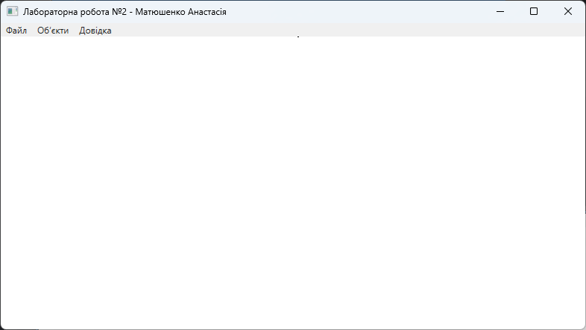

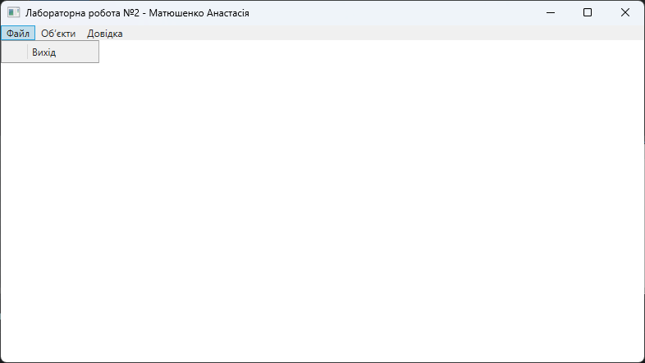

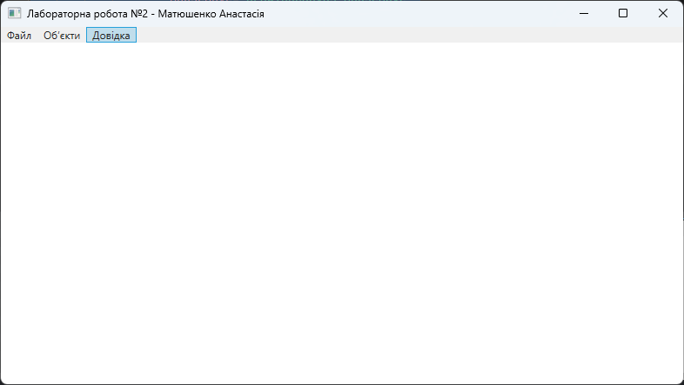

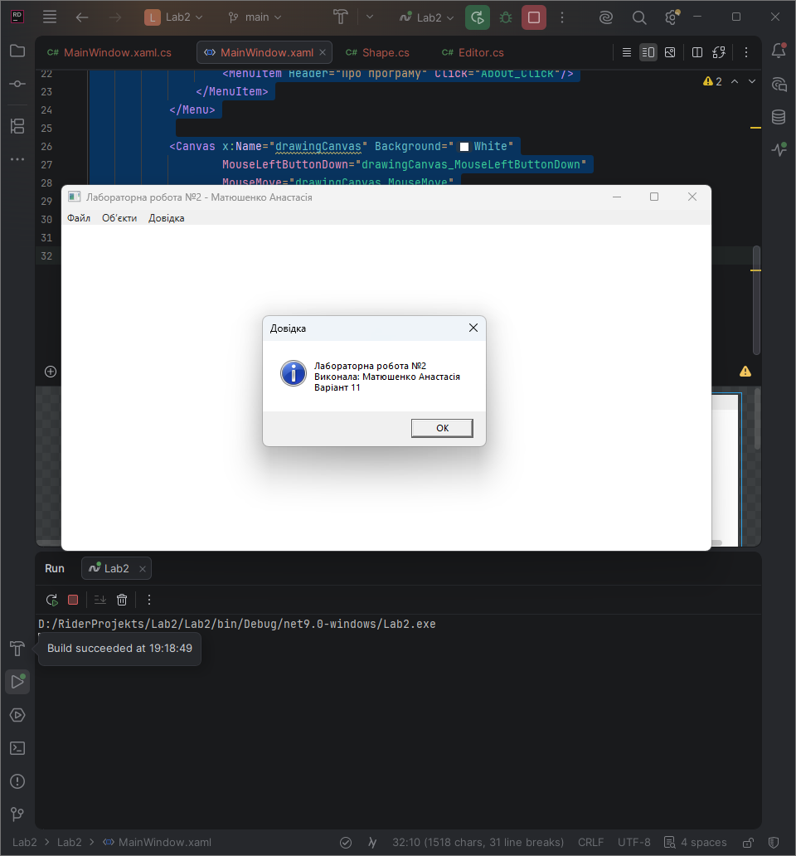

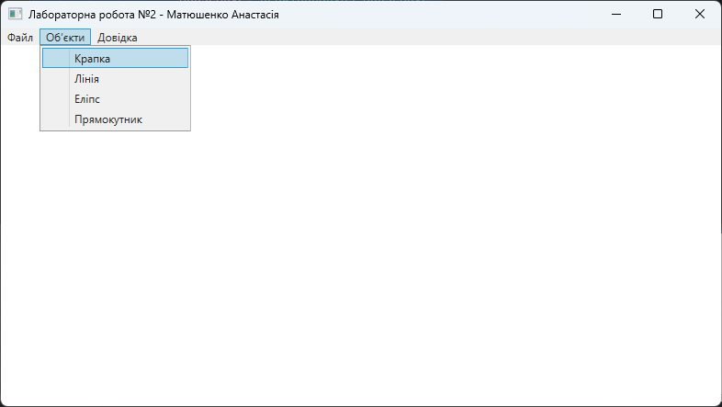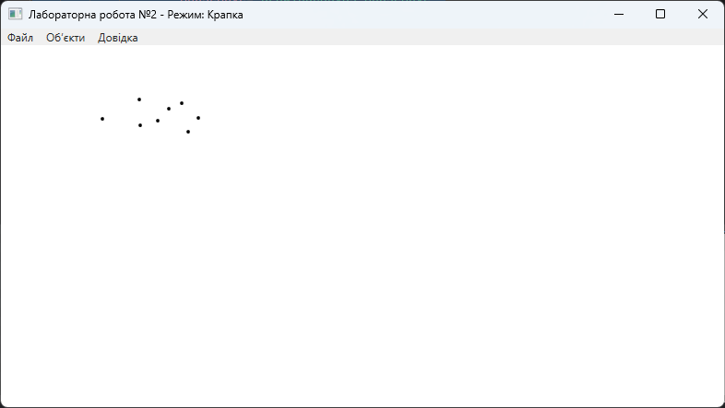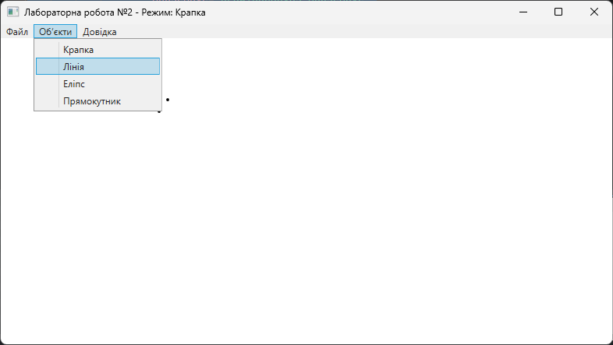

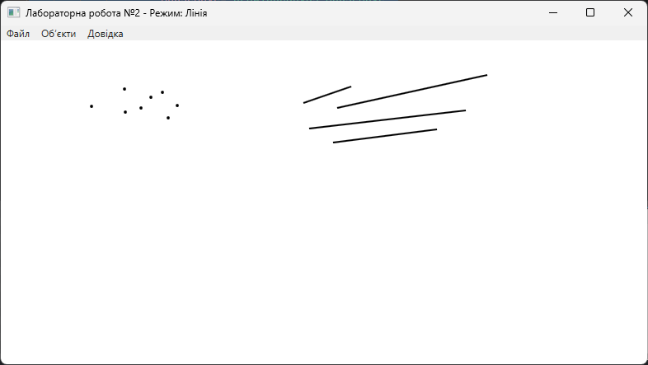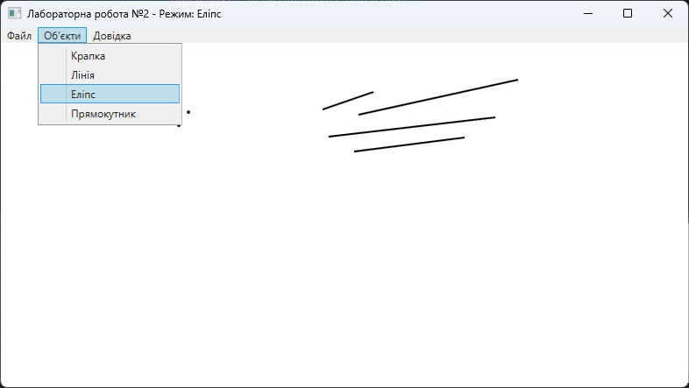

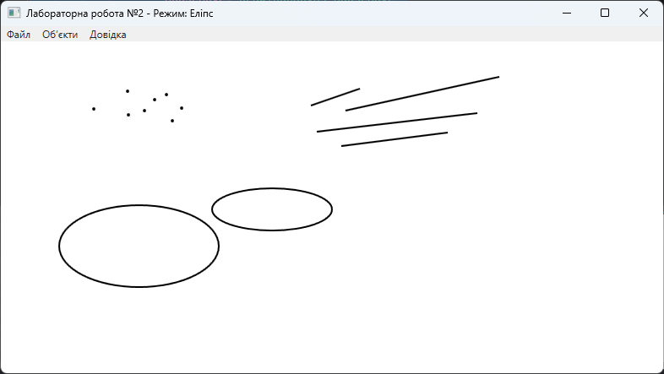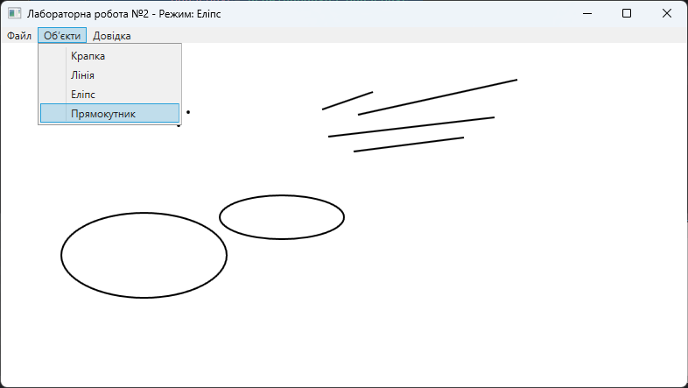

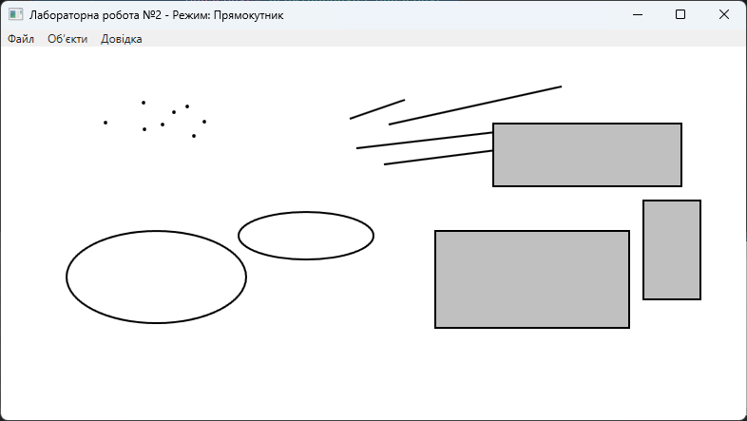

Діаграма залежностей файлів та модулів:

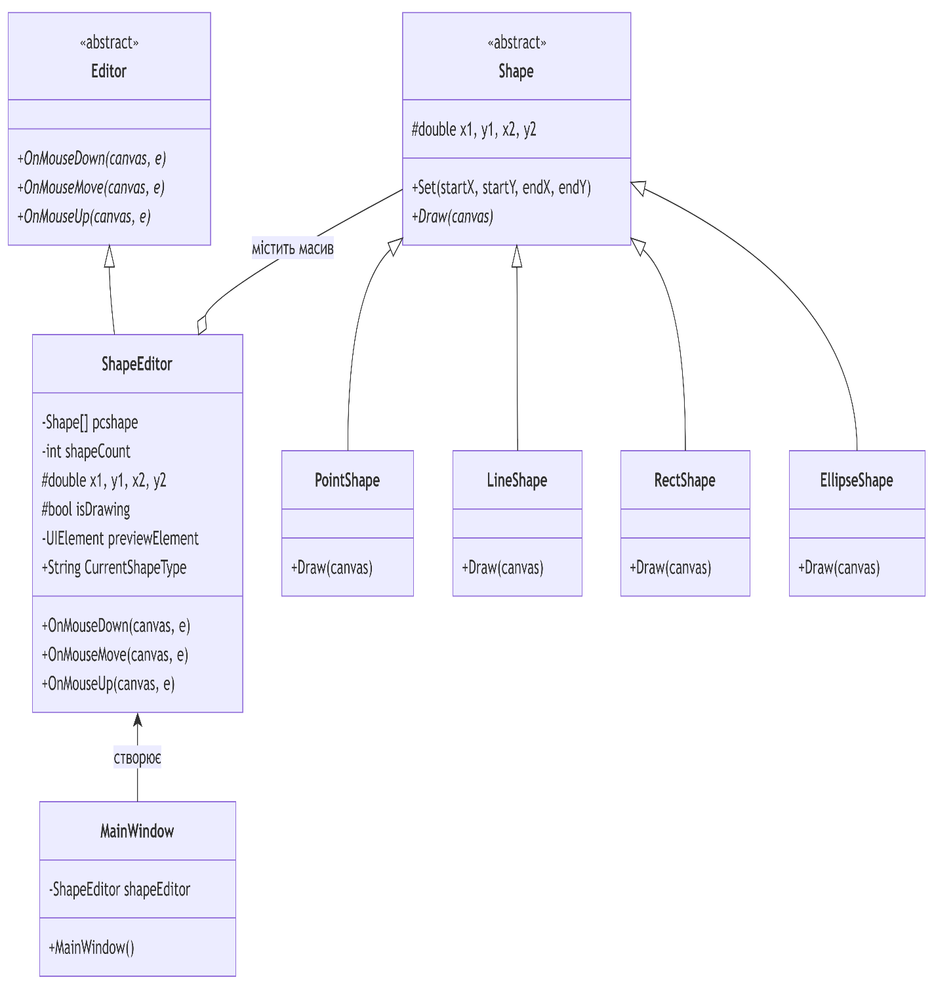

Висновки: у ході лабараторної роботи було отримано вміння та навички використовувати інкапсуляцію, абстракцію типів, успадкування та поліморфізм. Також було запрограмовано простий графічний редактор в об’єктно-орієнтованому стилі.

